Описание блоков в среде WeDo 1.0
Одним из этапов учебного процесса является написание программного кода. Для детей предусмотрен особый способ написания программы в виде визуальных блоков Lego. Панель с этими элементами расположена внизу экрана и имеет следующий вид:
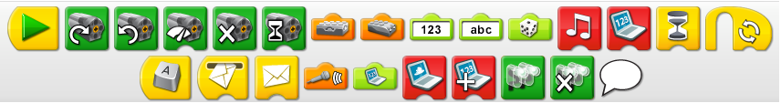
- В палитре есть крупные блоки - это основные элементы управления
- Блоки поменьше - это элементы для применения дополнительных параметров к основным блокам.

Зачем сделано разноцветное деление у элементов палитры
Для простоты детского восприятия компания Lego разделили палитру на несколько разноплановых групп, которым присвоила разные цвета:
- Темно-зеленые элементы относятся к настройкам двигателя
- Оранжевые к работе с сенсорами: датчик наклона, движения и микрофон (эти блоки являются дополнительными условиями к основным элементам программирования)
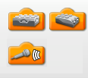
- Светло зеленая палитра обозначает элементы дополнительных параметров для программных блоков
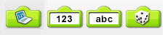
- Красным цветом в среде программирования обозначаются блоки WeDo работающие с музыкой и передающие информацию на экран
- Для запуска программы используется два разных по сути элемента
- остальные блоки требуют отдельного описания по каждой позиции

Описание для каждого отдельного блока
 | Запуск программы нажатием левой кнопкой мышки по блоку
 | Запуск программы нажатием кнопки на клавиатуре (раскладка должна быть на английском языке)
 | Получить сообщение и запустить написанный код
 | Запустить работу электромотора по часовой стрелке
 | Запустить работу электромотора против часовой стрелки (направление вращения можно изменить, не замещая программный блок путем нажатия левой клавиши мыши по стрелки вращения)
 | Изменить мощность (скорость работы) мотора
 | Полная остановка двигателя
 | Настроить вращение мотора на определенное время
 | Использовать датчик наклона (после соединения с главным блоком, щелкните по датчику и сможете поменять его значения)
 | Подключить датчик расстояния
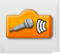 | Применить датчик звука
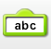 | Написать текст
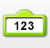 | Ввести число
 | Получить случайное число
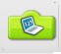 | Использовать информацию с экрана
 | Отправить сообщение
 | Проигрывать музыку (применяется с дополнительным условием в виде числа - номера композиции)
 | Вывести информацию на экран
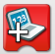 | Прибавить, вычесть, разделить или умножить информацию на экране (выбор действия производится путем однократного нажатия на изображенный блок)
 | Вывести на экран изображение
 | Включить диодное освещение
 | Выключить свет
 | Создать цикл (постоянный или периодический повтор написанных визуальных блоков программы и их условий)

Наиболее распространенные комбинации программируемых блоков в Lego WeDo 1.0
- Изменить мощность электромотора исходя из полученной с датчика расстояния информации в wedo 9580
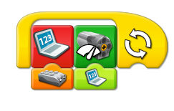
ОПИСАНИЕ:
Вывести на экран данные полученные с датчика расстояния. Получить данные с экрана и изменить мощность мотора исходя из полученной информации. Повторять программный код неограниченное количество раз.
- Изменить мощность мотора в зависимости от положения датчика наклона
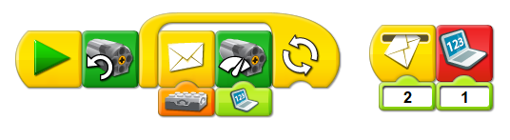
ОПИСАНИЕ:
Запустить работу мотора по часовой стрелке. Отправить письмо с информацией о значении (положении) датчика наклона. Получить письмо и вывести цифры на экран. Изменить мощность мотора исходя из информации на экране.

